BAB V
PENUTUP

Kesimpulan

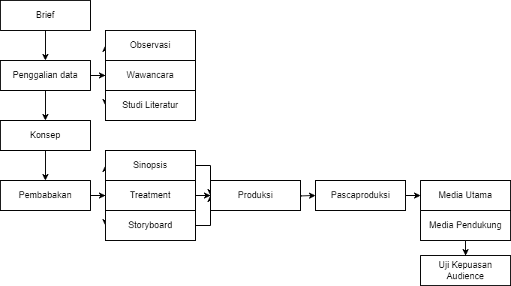
Gambar 5. 1 Bagan Proses Perancangan film dokuemnter
Sumber: Dokumentasi Perancang

Untuk menjawab pertanyaan pada rumusan masalah maka dijelaskan pada bagan proses perancangan film dokumenter. Yaitu dengan membuat desain brief, kemudian melakukan penggalian data dengan obserfasi secara langsung pada kampung tembalangan, lalu melakukan wawancara dengan mengumpulkan informasi yang diperoleh dari tembalangan, dan melakukan studi literatur melalui penelitian terdahulu serta artikel dan urnal pendukung penelitian.
Lalu dibuatlah konsep perancangan film dokumenter kampung tembalangan, guna menentukan pembabakan yang digunakan untuk penyusunan perancanganan. Dibuatlah sinopsis, treatmet, dan storyboard sebagai proses praproduksi. Lalu proses produksi yang digunakan untuk pengambilan gambar, setelah itu masuk pada tahap pascaproduksi yaitu finising dari film dokumenter. Dan terbentuklah film dokumenter kampung tembalangan yang mempunyai media pendukung dan media utamanya. Setelah itu di uji dengan data kepuasan audience.
Media film dokumenter sebagai media transmisi audiovisual sangat baik dan memiliki kemampuan menyampaikan kebenaran secara detail. Kesimpulan yang terdapat pada perancangan film dokumenter yang berjudul “Harmoni Tembalangan” adalah sebagai berikut:
1) Dokumenter Harmoni Tembalangan berperan sebagai media audiovisual yang mendokumentasikan sejarah dan geliat penduduk Tembalangan yang mengedukasi budayanya.
2) Film Dokumenter dapat menyampaikan informasi dan membawa audience merasakan suasana didalam video.
3) Perancangan ini diharapkan dapat menarik perhatian target audience sehingga dapat mengenal dan ikut melestarikan kebudayaan yang semakin lama ditinggalkan. Serta dapat mengedukasi tentang kampung yang inovatif dan merawat lingkungan dekitarnya. Video ini merupakan sebuah langkah awal untuk mengajak masyarakat untuk lebih mengenal kampung Tembalangan, Malang sebagai kampung yang tetap melaksanakan kebudayaan dengan inovasi baru mengikuti perkembangan zaman.

Saran
Perancangan Film Dokumenter Kampung Tembalangan ini masih belum sempurna dan masih terdapat banyak aspek yang dapat dikembangkan lebih lagi, mulai dari konsep, visualisasi, maupun secara teknisnya. Ada banyak kegiatan warga Tembalangan tapi belum terekpos. Oleh karena itu, untuk dapat membuat menyempurnakan perancangan ini perlu adanya kajian lebih mendalam. Diharapkan dengan adanya film dokumenter ini dapat memicu masyarakat tentang pentingnya melestarikan kebudayaan dengan inovasi terbaru agar tidak memudar dan menimbulkan sudut pandang yang baru mengenai kebudayaan. Semoga kedepannya adanya perancangan yang baru mengenai geliat warga Tembalangan yang mampu menimbukan pandangan mengenai permasalahan yang berdeda sehingga masyarakat lebih mengetahui tentang kampung Tembalangan yang inovatif dan dapat menginspirasi kampung yang lain agar lebih inovatif. Seperti branding umkm warga tembalangan yang terus dikembangkan oleh warga tembalangan.

